«Спас Ореховый, Медовый, Яблочный»

Педагоги нашего детского сада для воспитанников всех возрастных групп 19 августа 2014 года подготовили праздник посвященный «Спасу Ореховому, Медовому, Яблочному».
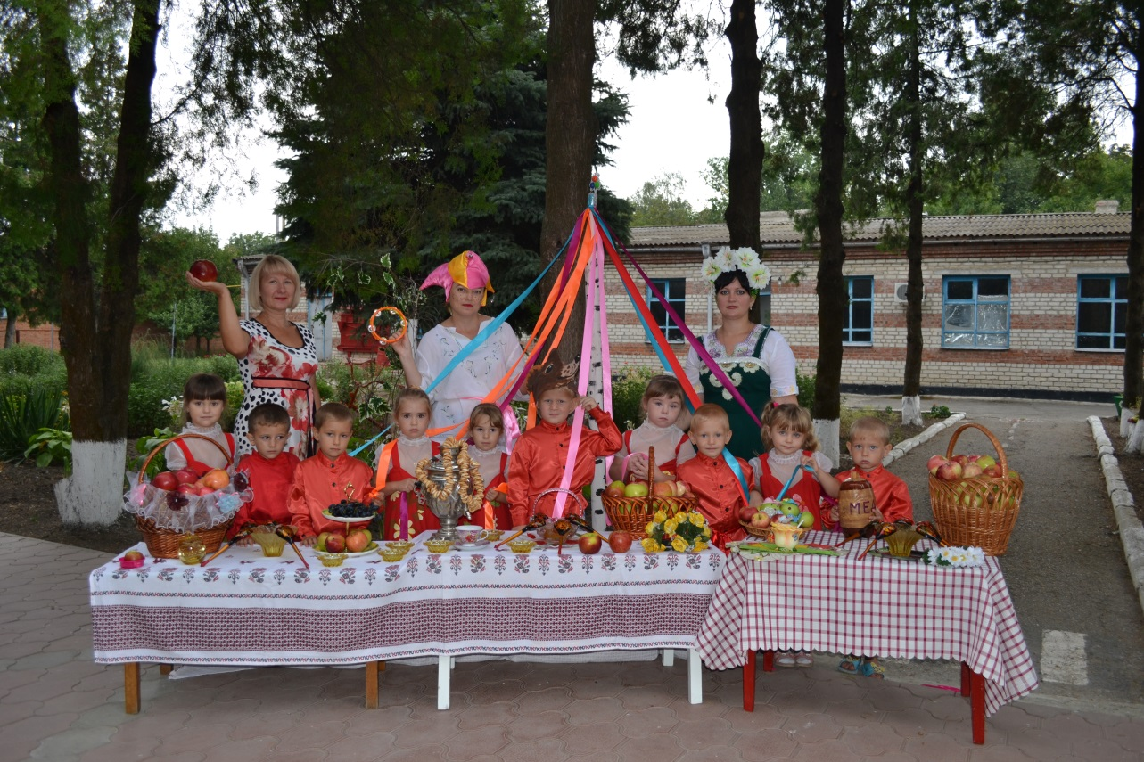
Веселый скоморох огласили открытие праздника.
Рассказчица, рассказала об истории празднования Спаса на Руси. Ребята узнали, что в старину в августе праздновали три Спаса. Первый был посвящен новому урожаю мѐда и назывался Медовый. Второй назывался Яблочным, после этого праздника можно было есть свежие яблоки. Третий Спас – Хлебный или Ореховый, потому что пекли первый каравай из муки сжатой пшеницы; в конце августа созревали орехи.
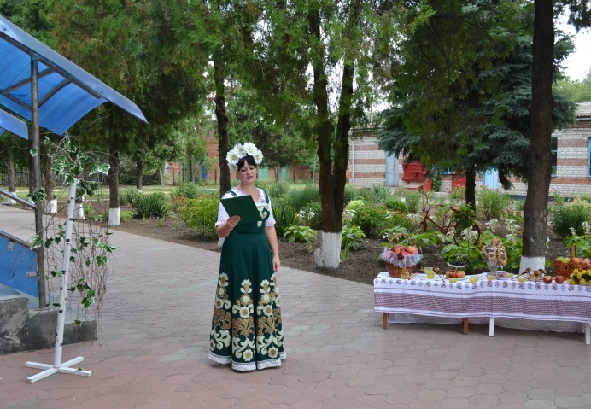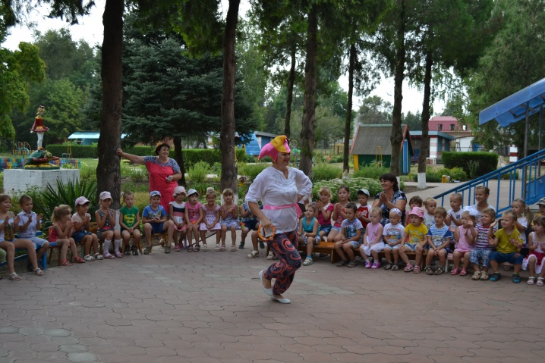
Это очень красивые, добрые, «вкусные» праздники. Они помогают воспитывать в детях стремление к доброй жизни, желание подражать добрым образам, формируют живой интерес к традициям отечественной культуры, учат заботиться о ближних, оказывать им внимание, делиться угощениями.
На празднике в исполнении детей звучали народные песни, ребята водили хороводы, читали стихи и заклички: «Яблочный Спас, Фрукты, овощи припас!». С большим азартом дети играли в игры: «Перенеси яблочко на тарелочке», « У Медведя во бору», «Угости друга яблочком».

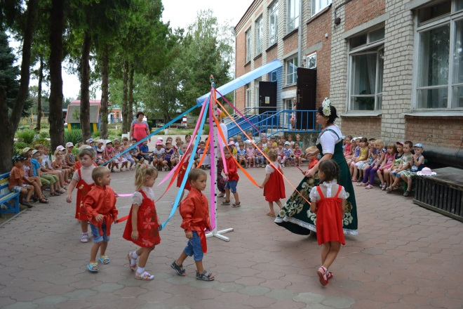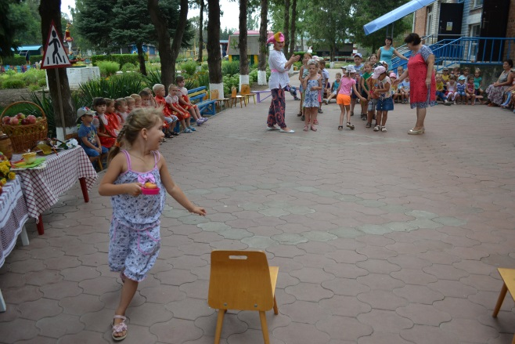

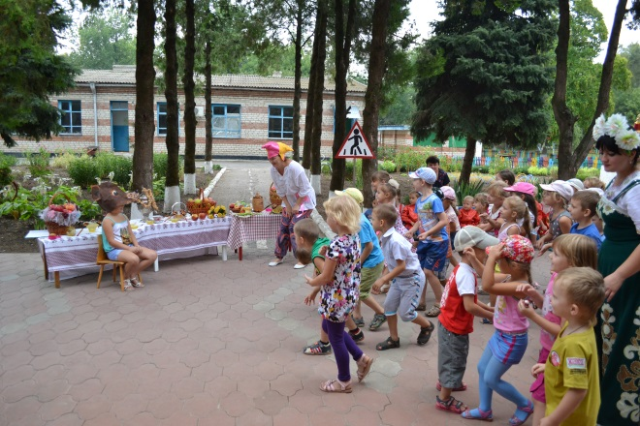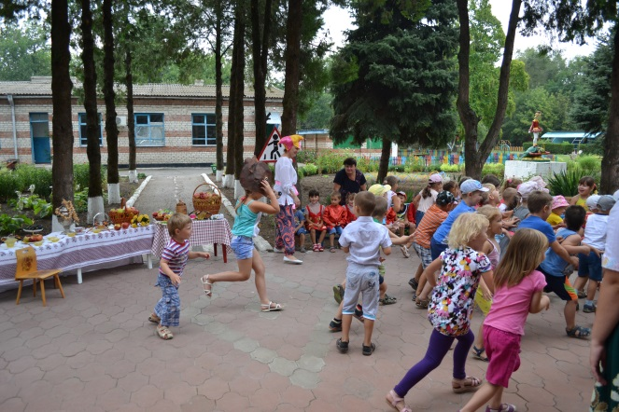
В завершение всего малыши угостились яблочками с медом! Ведь недаром в народе говорят: «Яблочный Спас яблочко припас».
Впечатления о празднике нашли отражение в детских рисунках, рисунках на асфальте.
